
МИНОБРНАУКИ РОССИИ
Федеральное государственное бюджетное образовательное учреждение высшего образования
«МИРЭА – Российский технологический университет»
РТУ МИРЭА
Институт Информационных технологий
Кафедра Математического обеспечения и стандартизации информационных технологий

Отчет по практической работе №3
по дисциплине «Разработка кроссплатформенных мобильных приложений»

Выполнил:  Студент группы ИКБО-11-22 | Гришин А.В.
Проверил:  Старший преподаватель кафедры МОСИТ | Шешуков Л.С.

Цели практической работы:
- Знакомство с основным перечнем часто применяемых виджетов: Text, Button, Column, Row, Container, SizedBox, Padding
- Создание собственных Widget-ов на основе StatelessWidget
- Создание собственных Widget-ов на основе StatefulWidget
- Выполнение практической работы №3;

Знакомство с основным перечнем часто применяемых виджетов: Text, Button, Column, Row, Container, SizedBox, Padding
Перечень виджетов, применяемых при разработке приложений на Flutter, очень велик и разнообразен. Однако существует базовый набор элементов, встречающихся наиболее часто. Они являются атомарными и редко используются по отдельности, но каждый из них выполняет важную функцию и имеет собственную сигнатуру.

Text
Виджет Text применяется для отображения текстовой информации на экране (Рисунок 1).

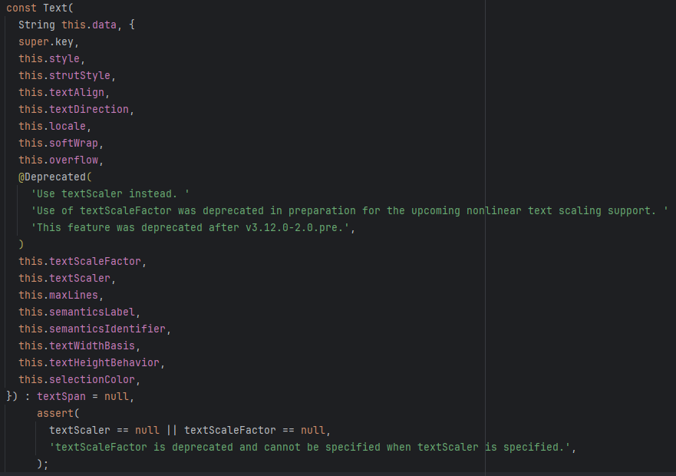
Рисунок 1 – сигнатура Widget-а Text
В сигнатуре встречаются такие параметры:
- data — строка, которая будет выведена на экран.
- key — уникальный идентификатор виджета, применяемый для его поиска и управления в дереве Flutter.
- style — настройки внешнего вида текста, включая цвет, размер и тип шрифта.
- strutStyle — определяет особенности вертикального выравнивания текста.
- textAlign — задаёт положение текста внутри контейнера (например, слева, по центру или справа).
- textDirection — направление отображения текста: слева направо или справа налево.
- locale — локаль, влияющая на стиль и корректное отображение символов.
- softWrap — управляет переносом текста по словам, если строка выходит за пределы контейнера.
- overflow — описывает поведение текста при переполнении контейнера (например, обрезка, добавление многоточия и т.д.).
- textScaleFactor (deprecated) — коэффициент масштабирования текста; вместо него рекомендуется использовать textScaler.
- textScaler — современный параметр, отвечающий за масштабирование текста.
- maxLines — ограничивает количество отображаемых строк.
- semanticsLabel — альтернативная строка для озвучивания и поддержки средств доступности.
- textWidthBasis — определяет способ расчёта ширины текста.
- textHeightBehavior — управляет поведением высоты строк относительно контейнера.
- selectionColor — задаёт цвет выделенного текста.
- textSpan — позволяет применять разные стили к отдельным частям строки (если не используется — значение null).

ElevatedButton
Для организации взаимодействия пользователя с приложением используются кнопки. Основным вариантом в Flutter является ElevatedButton (Рисунок 2).
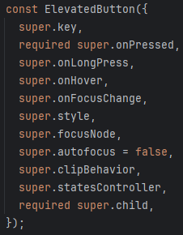
Рисунок 2 – сигнатура Widget-а ElevatedButton
Все параметры, используемые в сигнатуре данного виджета, и их назначение:
- key — уникальный идентификатор кнопки, применяемый для её поиска и управления в дереве виджетов.
- onPressed (обязательный) — функция-обработчик, вызываемая при нажатии на кнопку.
- onLongPress — функция, выполняющаяся при длительном нажатии.
- onHover — обработчик наведения курсора (актуально для веб- и десктопных приложений).
- onFocusChange — функция, реагирующая на изменение состояния фокуса кнопки.
- style — задаёт индивидуальное оформление кнопки: цвет, форму, текст, тень и другие параметры.
- focusNode — объект, управляющий фокусом и отслеживающий его состояние.
- autofocus — если установлено значение true, кнопка автоматически получает фокус при загрузке экрана (по умолчанию — false).
- clipBehavior — определяет способ обрезки содержимого внутри кнопки (по умолчанию используется Clip.none).
- statesController — контроллер, который управляет различными состояниями кнопки (например, при нажатии или наведении).
- child (обязательный) — содержимое кнопки. Может включать любой виджет — текст, иконку или их комбинацию.).
Из обязательных параметров указываются только onPressed и child.
Остальные свойства задаются при необходимости для расширения функционала и настройки внешнего вида кнопки.

Column
Виджет Column в Flutter предназначен для вертикального размещения дочерних элементов (children) в виде столбца (Рисунок 3). Он занимает все доступное пространство по вертикали, если это не ограничено внешними контейнерами. Однако Column не поддерживает прокрутку. Если элементы выходят за пределы видимой области, лучше использовать ListView.
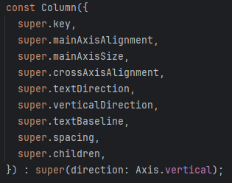
Рисунок 3 – сигнатура Widget-а Column
Основные параметры сигнатуры:
- key — уникальный идентификатор, используемый для поиска и управления виджетом в дереве Flutter.
- mainAxisAlignment — задаёт выравнивание дочерних элементов вдоль основной (вертикальной) оси: в начале, в конце, по центру или с равномерным распределением.
- mainAxisSize — определяет, сколько пространства по вертикали займёт колонка: минимально необходимое или максимально возможное.
- crossAxisAlignment — отвечает за выравнивание элементов по поперечной (горизонтальной) оси относительно контейнера.
- textDirection — направление расположения текста (например, слева направо или справа налево), влияющее на порядок размещения элементов в иерархии.
- verticalDirection — определяет порядок отображения элементов: сверху вниз либо снизу вверх.
- textBaseline — используется для выравнивания текста по базовой линии, особенно при комбинировании текстовых и других виджетов.
- children — список дочерних элементов, располагаемых вертикально в виде столбца.

Row
Для горизонтального размещения элементов используется Row. По функционалу он аналогичен Column, но располагает содержимое по горизонтальной оси. Контейнер Row, как и Column, не поддерживает прокрутку, поэтому все содержимое должно помещаться в заданную область контейнера (Рисунок 4).
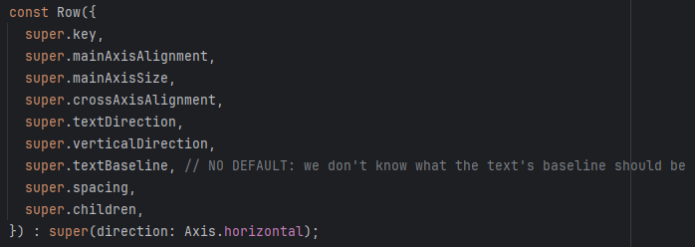
Рисунок 4 – сигнатура Widget-а Row
Параметры данного виджета во многом аналогичны параметрам Column, за исключением того, что основная ось направлена горизонтально:
- key — уникальный идентификатор, используемый для поиска и управления элементом в дереве виджетов.
- mainAxisAlignment — задаёт выравнивание дочерних элементов вдоль основной (горизонтальной) оси: в начале, в конце, по центру либо с равномерным распределением.
- mainAxisSize — определяет, сколько пространства по горизонтали займёт контейнер: минимально необходимое или максимально доступное.
- crossAxisAlignment — отвечает за выравнивание элементов по поперечной (вертикальной) оси относительно контейнера.
- textDirection — направление текста (слева направо или справа налево), влияющее на порядок расположения дочерних элементов.
- verticalDirection — указывает порядок отображения элементов по вертикали: сверху вниз или снизу вверх.
- textBaseline — используется для выравнивания текста разных размеров по базовой линии, что особенно важно при комбинировании текстовых и других виджетов.
- children — список дочерних элементов, размещаемых горизонтально в пределах контейнера.

SizedBox
Виджет SizedBox применяется для создания контейнера с заданной шириной (width) и высотой (height). SizedBox часто используется для создания отступов и промежутков между элементами внутри других контейнеров, таких как Column или Row, что придаёт интерфейсу аккуратный и структурированный вид. Он может быть использован как невидимый разделитель (например, для задания расстояния между элементами) или как ограничивающая обертка для дочернего виджета (child) (Рисунок 5).
Рисунок 5 – сигнатура Widget-а SizedBox
Параметры виджета:
- key — идентификатор для управления в дереве виджетов.
- width — ширина контейнера.
- height — высота контейнера.
- child — вложенный виджет, который помещается внутрь контейнера.

Padding
Виджет Padding используется для создания внутренних отступов вокруг элемента интерфейса. Он позволяет обернуть дочерний виджет (child) в контейнер с заданными правилами отступа, что обеспечивает гибкую настройку пространства вокруг контента (Рисунок 6).
Рисунок 6 – сигнатура Widget-а Padding
Параметры виджета:
- key — уникальный идентификатор, используемый для управления элементом в дереве виджетов.
- padding (обязательный) — объект класса EdgeInsets, задающий размеры внутренних отступов. Его можно создать с помощью различных конструкторов:
    - EdgeInsets.all() — устанавливает одинаковый отступ со всех сторон.
    - EdgeInsets.symmetric() — задаёт симметричные отступы по горизонтали или вертикали.
    - EdgeInsets.only() — позволяет указать отдельные значения отступов для каждой стороны.
- child — дочерний виджет, который отображается внутри контейнера с заданными отступами.
Такой подход позволяет реализовывать более сложные схемы отступов, чем с помощью SizedBox, особенно когда требуется комбинировать отступы по разным осям или задавать уникальные значения для каждой стороны.

Container
Виджет Container — это универсальный контейнер в Flutter, который объединяет свойства таких виджетов, как SizedBox, Padding, а также предоставляет расширенные возможности по оформлению, позиционированию и трансформации вложенного элемента. Использование Container рекомендуется в тех случаях, когда требуется одновременно настроить размер, отступы, фон и оформление для одного и того же элемента. В противном случае, для более простых задач будет эффективнее и производительнее использовать специализированные виджеты (Рисунок 7).
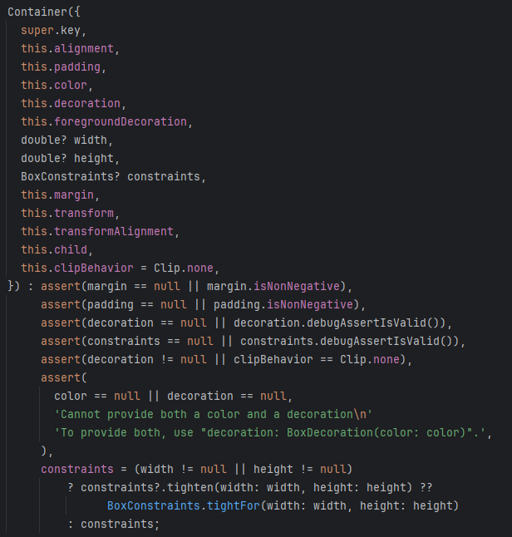
Рисунок 7 – сигнатура Widget-а Container
Параметры виджета:
- key — идентификатор для управления в дереве виджетов.
- alignment — выравнивание содержимого внутри контейнера.
- padding — внутренние отступы вокруг дочернего виджета.
- color — цвет фона контейнера (нельзя задавать вместе с decoration).
- decoration — оформление контейнера, включая фон, рамки, тени и скругления углов.
- foregroundDecoration — накладываемое оформление поверх содержимого (например, градиенты, тени).
- width — ширина контейнера.
- height — высота контейнера.
- constraints — ограничения по размеру (например, минимальная или максимальная ширина и высота).
- margin — внешние отступы вокруг контейнера.
- transform — матричная трансформация (например, поворот, масштабирование).
- transformAlignment — точка, относительно которой применяется трансформация.
- child — единственный дочерний виджет, размещаемый внутри контейнера.
- clipBehavior — способ обрезки содержимого.

Создание собственных Widget-ов на основе StatelessWidget
Хоть фреймворк Flutter имеет достаточный перечень библиотечных Widget-ов, позволяющих создавать различные экранные формы, не всегда удобно всю верстку держать в одном месте. Часто необходимо делить верстку на отдельные компоненты не только для удобства чтения, но, например и для дальнейшей возможности переиспользования. Из этого возникает ситуация, что в каком-то месте у нас должна храниться часть верстки с ее параметрами и иногда логикой. Для ее решения разработчик может создавать собственные Widget-ы на основе исходных Widget-ов в фреймворке Flutter.
В фреймворке Flutter имеются 3 базовых Widget-а: Stateless Widget, Stateful Widget и Inherited Widget. Для визуализации чего-либо на экране используются первые два: Stateless и Stateful Widgetы. Для начала мы ознакомимся с логикой работы Stateless Widget. Его жизненный цикл достаточно прост. Когда объект данного Widget-а создается и добавляется на экран, для его отрисовки вызывается метод build, который в качестве результата своего вызова возвращает контент, заложенный в данный Widget. Пример реализации собственного Stateless Widget-а предоставляется разработчику сразу при создании стартового проекта (рисунок 8).
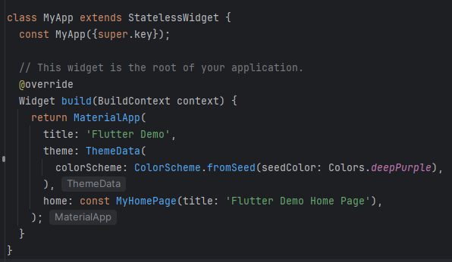
Рисунок 8 – пример собственного Stateless Widget-а

Создание собственных Widget-ов на основе StatefulWidget
В процессе взаимодействия пользователя с интерфейсом нередко возникает необходимость динамически изменять отображение элементов.
Виджеты, созданные на основе StatelessWidget, не способны изменяться в ходе работы приложения, так как не имеют внутреннего состояния — при необходимости обновления они могут быть лишь уничтожены и пересозданы заново.
Для реализации функционала, при котором содержимое виджета должно меняться без его полного пересоздания, используется StatefulWidget.
В отличие от StatelessWidget, он обладает собственным состоянием, что позволяет ему перерисовываться при изменении данных.Проектирование виджета на основе StatefulWidget требует определения двух классов:
- класс виджета, который отвечает за его конфигурацию;
- класс состояния (State), в котором хранится и управляется вся информация, необходимая для отрисовки компонента.
Жизненный цикл состояния включает несколько этапов, связанных с инициализацией и обновлением данных.
Метод initState() вызывается один раз при создании экземпляра состояния и используется для задания начальных значений переменных.
Для изменения состояния применяется метод setState(), который принимает функцию с логикой обновления данных. Его вызов не приводит к удалению виджета, но инициирует перестроение и обновление отображаемого интерфейса.
При изменении конфигурации самого виджета вызывается метод didUpdateWidget(), получающий старую и новую версии конфигурации, что позволяет корректно обработать обновление данных.
Если меняются внешние зависимости, срабатывает метод didChangeDependencies(), обеспечивающий актуализацию состояния с учётом новых параметров.
Такой механизм обеспечивает гибкое управление состоянием компонентов и позволяет интерфейсу динамически адаптироваться во время работы приложения (рисунок 9).
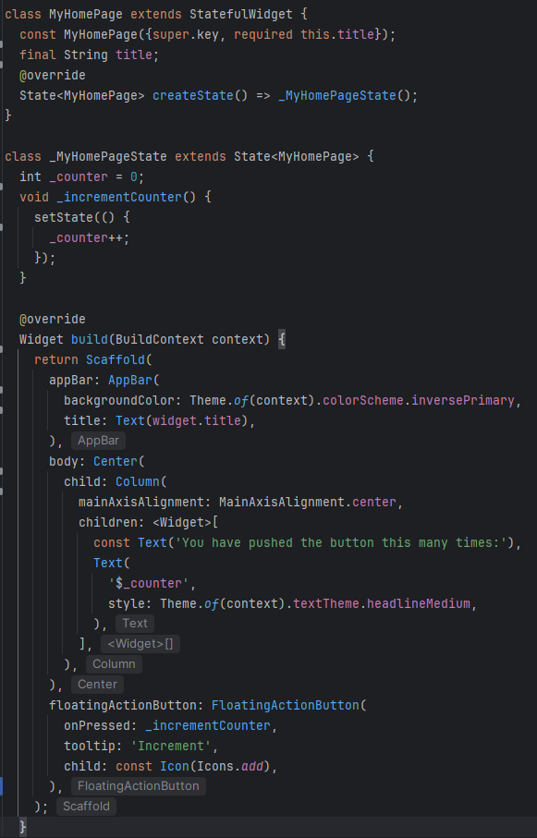
Рисунок 9 – пример собственного StatefulWidget-а

Выполнение практической работы №3
Для выполнения задания было реализовано Flutter-приложение со сменой экрана BottomNavigationBar, который управляет отображением 5 связанных виджетов-контейнеров. Каждый экран — отдельный виджет: Главная, Информация, Окно заказа, Выбор вариантов, Финальный экран. Структура приложения показана на изображении (Рисунок 10).
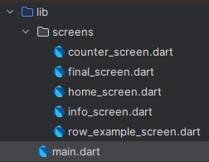
Рисунок 10 – структура проекта
Подробное содержание каждого файла (Рисунок 11-16).
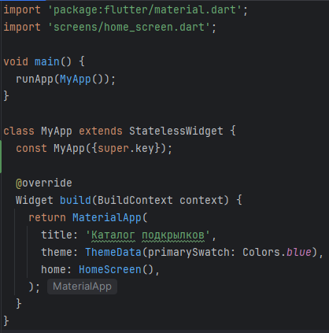
Рисунок 11 – содержание файла main.dart

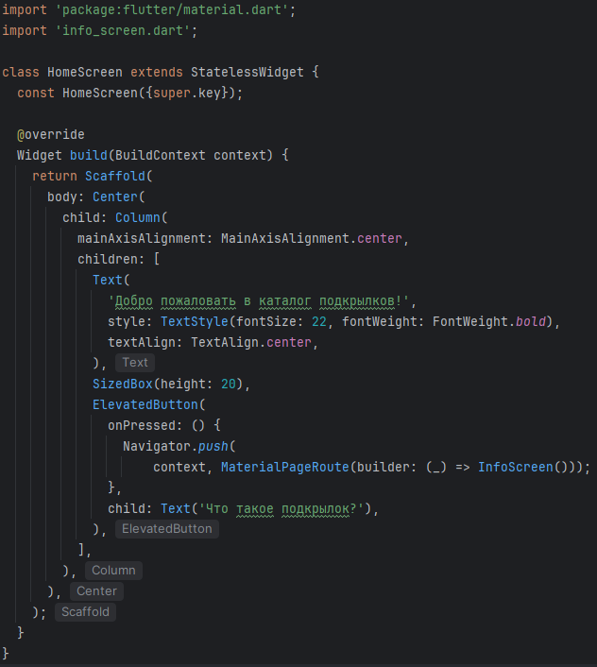
Рисунок 12 – содержание файла home_screen.dart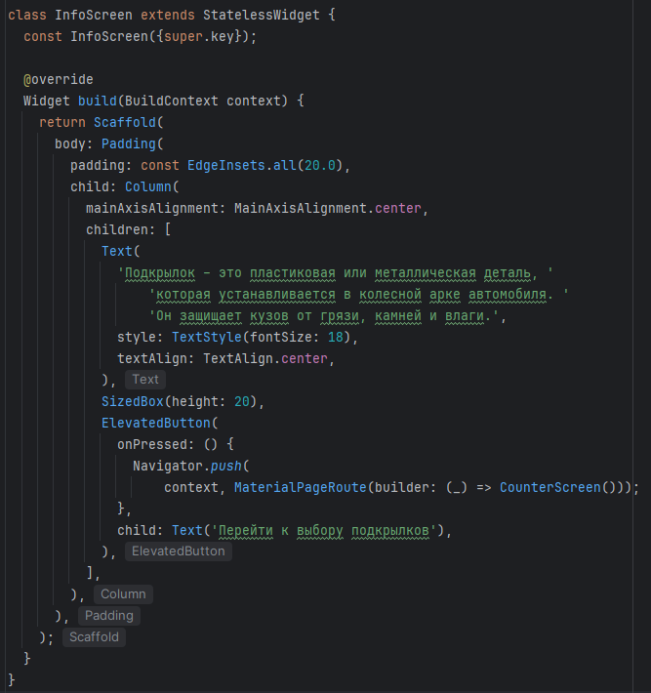
Рисунок 13 – содержание файла info_screen.dart
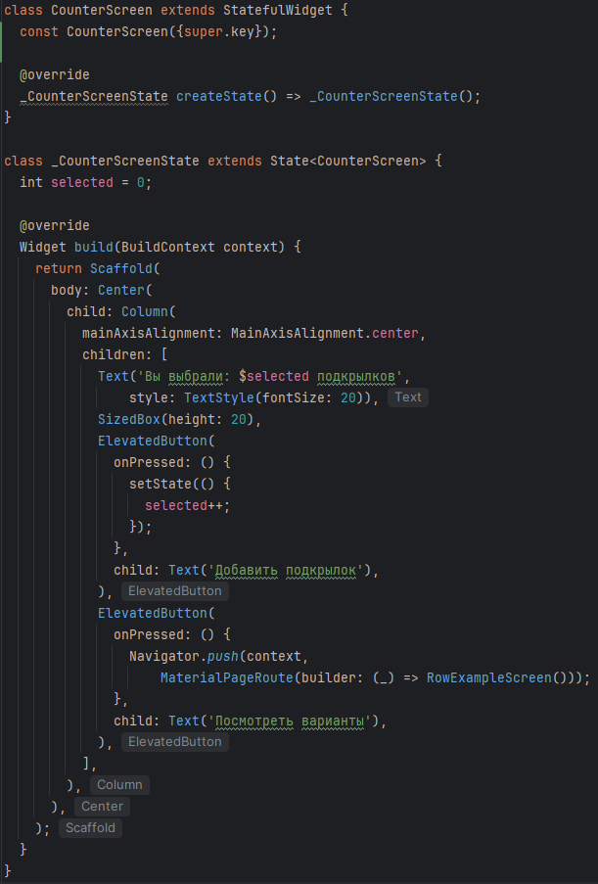
Рисунок 14 – содержание файла counter_screen.dart
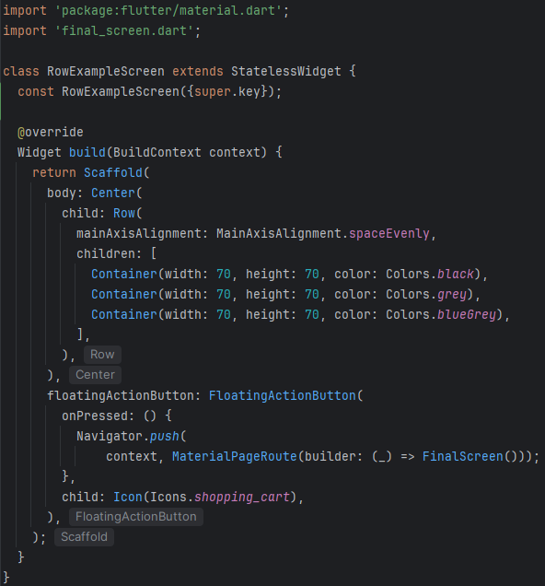
Рисунок 15 – содержание файла row_example_screen.dart

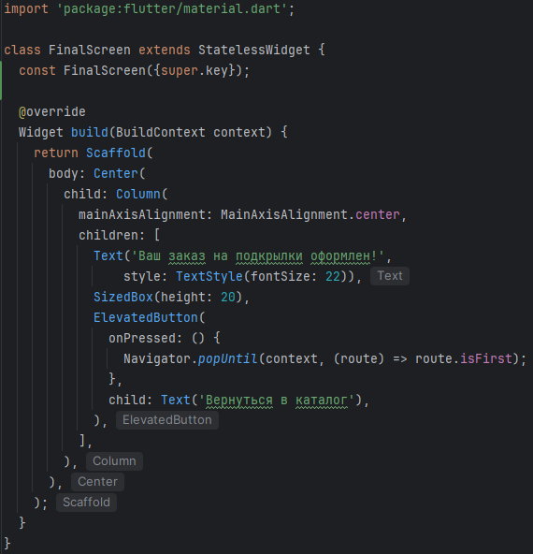
Рисунок 16 – содержание файла final_screen.dart
Запустим приложение для демонстрации результата (Рисунок 17-21).
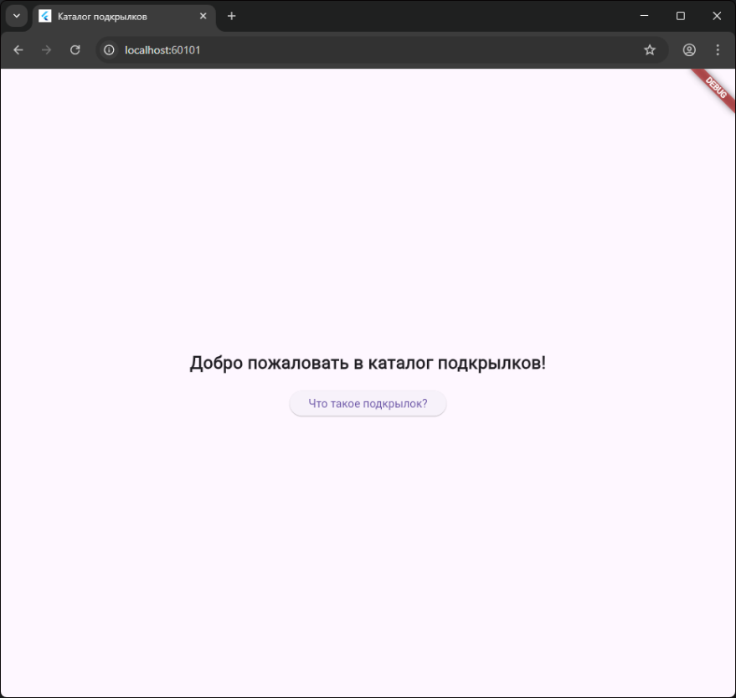
Рисунок 17 – демонстрация работы приложения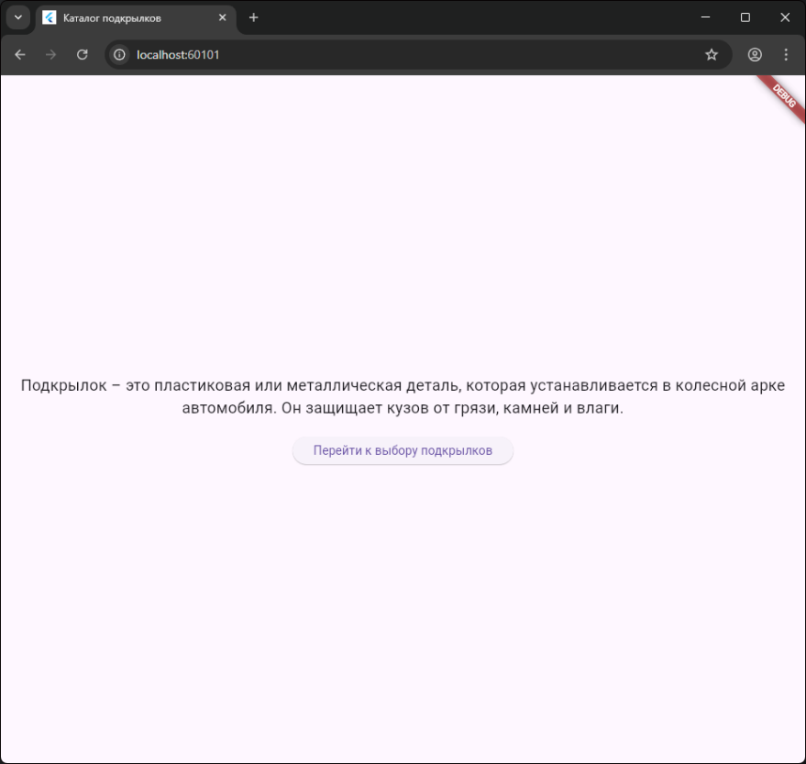
Рисунок 18 – демонстрация работы приложения
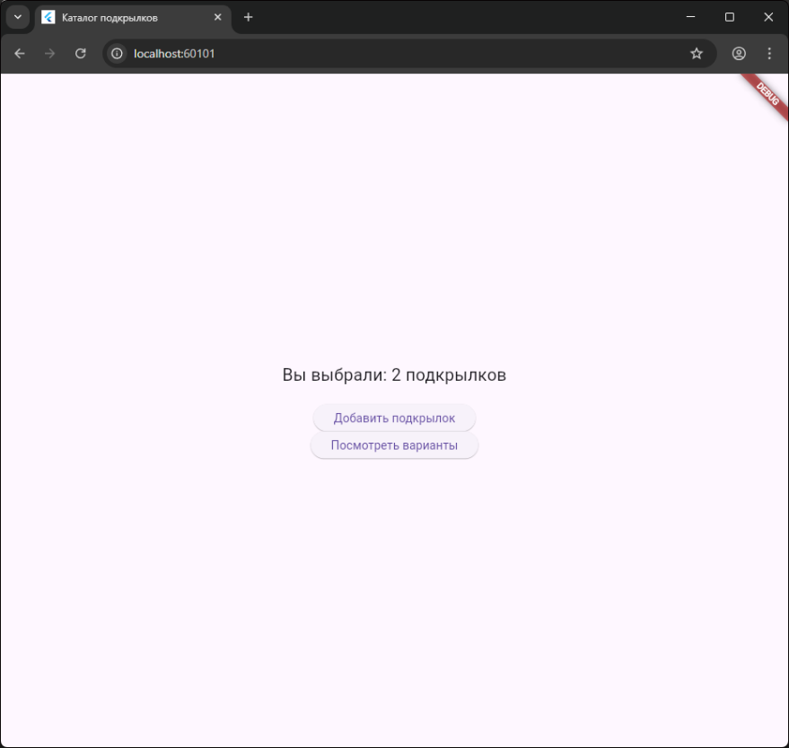
Рисунок 19 – демонстрация работы приложения
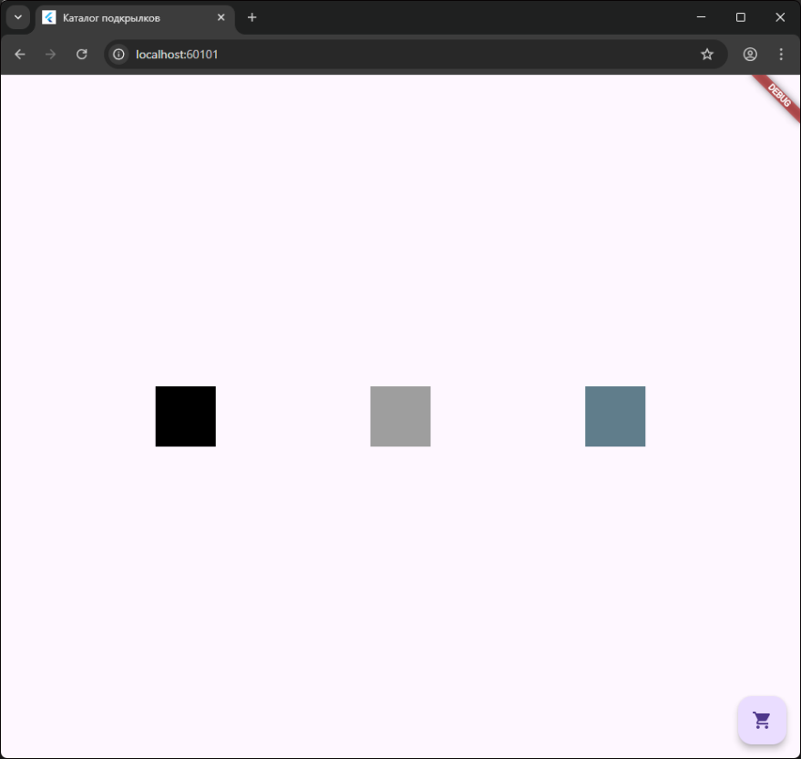
Рисунок 20 – демонстрация работы приложения
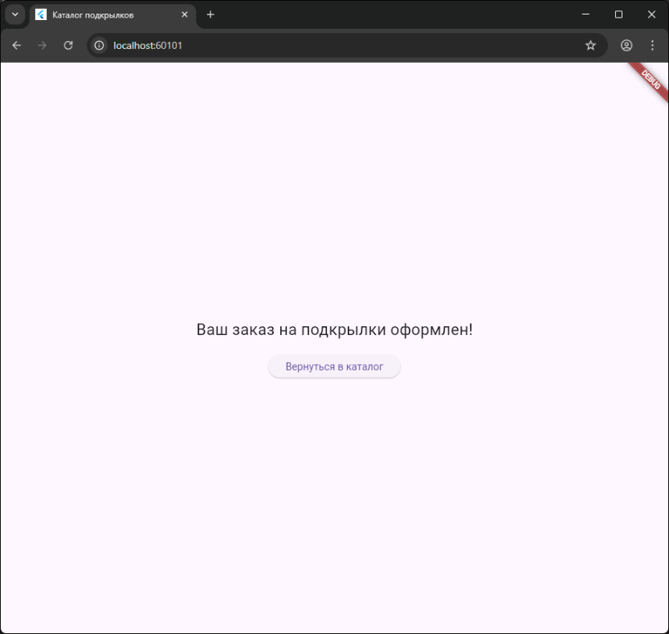
Рисунок 21 – демонстрация работы приложения
Ссылка на GitHub: https://github.com/Rarmash/RKMP_Prac3

Вывод
В ходе выполнения практической работы №3 были изучены основные виджеты, применяемые при разработке приложений на Flutter: Text, ElevatedButton, Column, Row, Container, SizedBox и Padding. Закреплены навыки их использования и настройки основных параметров. Было рассмотрено различие между StatelessWidget и StatefulWidget, а также принципы работы со состоянием через методы initState() и setState(). На практике реализовано приложение «Каталог подкрылков», состоящее из пяти экранов, связанных логически между собой. Каждый экран демонстрирует применение различных виджетов и работу с навигацией. В результате проделанной работы удалось закрепить знания о структуре Flutter-проекта, научиться создавать собственные виджеты и использовать базовые элементы интерфейса для построения простого, но функционального приложения.

